附件：
查获涉渔“三无”船舶登记表
序号 | 外观 | 基本情况
1 | 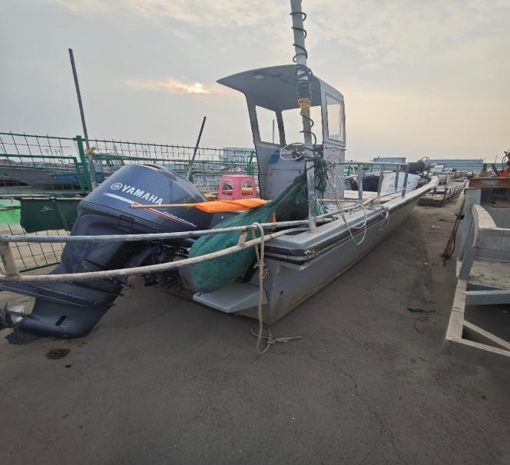 | 查获时间：2026年8月31日  查获地点：橡皮坝  停放地点：燕尾港渔港码头停车场  船名号：无  长：9米 宽：2.5米  材质：钢质 颜色：灰
2 | 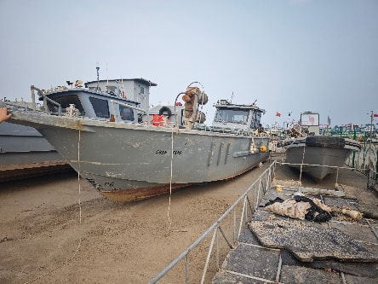 | 查获时间：2026年8月31日  查获地点：橡皮坝  停放地点：燕尾港渔港码头停车场  船名号：shunfeng  长：15米 宽：3.5米  材质：铝合金 颜色：灰
3 | 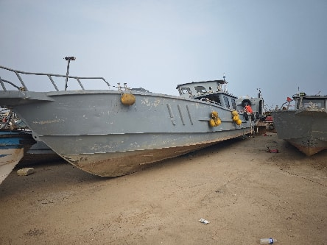 | 查获时间：2026年8月31日  查获地点：橡皮坝  停放地点：燕尾港渔港码头停车场  船名号：顺丰2222  长：18米 宽：3.5米  材质：铝合金 颜色：灰
4 | 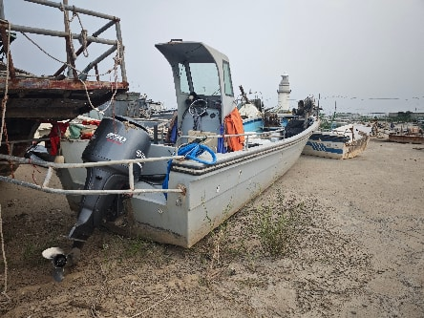 | 查获时间：2026年8月31日  查获地点：橡皮坝  停放地点：燕尾港渔港码头停车场  船名号：鸿津  长：10米 宽：2米  材质：钢质 颜色：灰

5 | 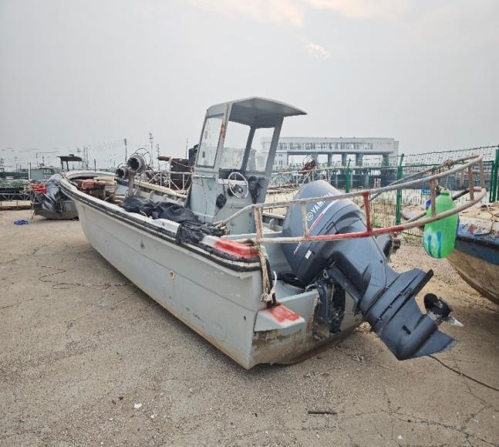 | 查获时间：2026年8月31日  查获地点：橡皮坝  停放地点：燕尾港渔港码头停车场  船名号：无  长：10米 宽：2米  材质：钢质 颜色：灰
6 | 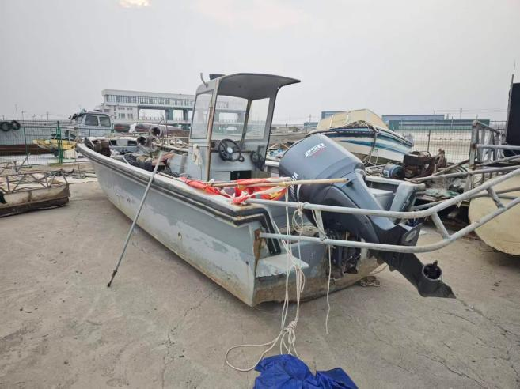 | 查获时间：2026年8月31日  查获地点：橡皮坝  停放地点：燕尾港渔港码头停车场  船名号：无  长：10米 宽：2米  材质：钢质 颜色：灰
7 | 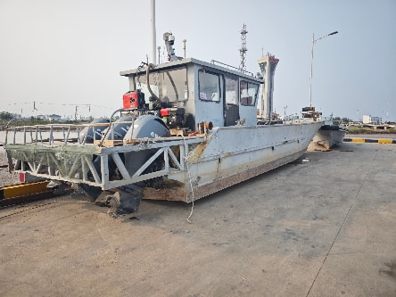 | 查获时间：2026年8月25日  查获地点：橡皮坝  停放地点：燕尾港渔港码头停车场  船名号：无  长：18米 宽：3米  材质：铝合金 颜色：灰
8 | 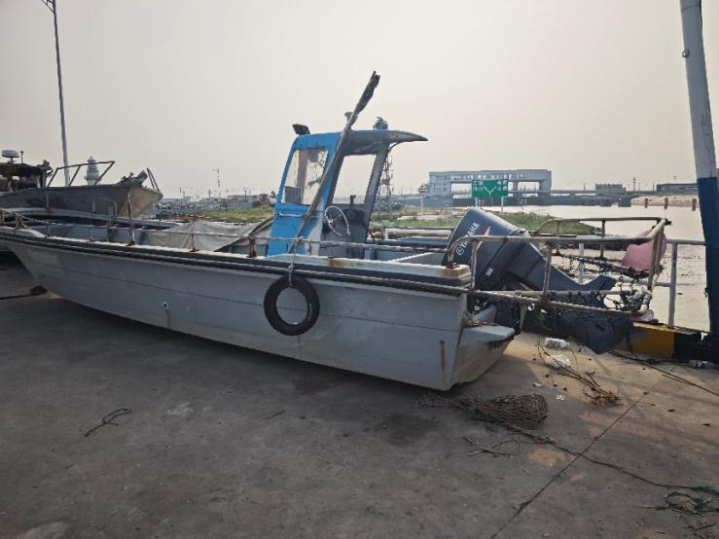 | 停放地点：燕尾港渔港码头  船名号：众兴666  长：11米 宽：2.3米  材质：钢质 颜色：灰
9 | 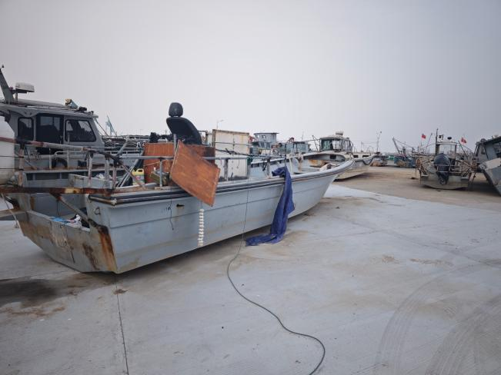 | 停放地点：燕尾港渔港码头停车场  船名号：无  长：11米 宽：2米  材质：钢质 颜色：灰
10 | 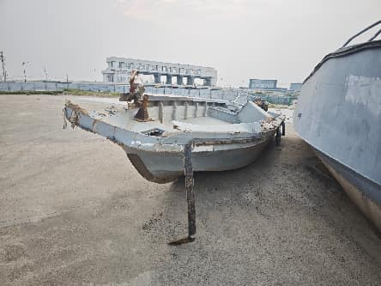 | 停放地点：燕尾港渔港码头停车场  船名号：无  长：10米 宽：2.5米  材质：铝合金 颜色：灰

